PREFEITURA DA CIDADE DE CABO FRIO
Região dos Lagos - Estado do Rio de Janeiro
SECRETARIA MUNICIPAL DE ADMINISTRAÇÃO
COORDENADORIA GERAL DE GESTÃO INSTITUCIONAL

AVISO DE LEILÃO

LEILÃO Nº 001/2022

Processo nº 26193/2022

Secretaria Municipal de Direitos Humanos e Segurança - SEDHSEG

A PREFEITURA MUNICIPAL DE CABO FRIO, torna público o Leilão nº 001/2022.
Objeto: sucatas veiculares.
A realização do certame se dará no dia 04/10/2022 às 11:00 horas, através do site de leilões: www.sevidanesleiloeira.com.br. Edital completo e informações no site da Leiloeira www.sevidanesleiloeira.com.br ou através do tel.: (21) 2220-6452. Sandra Sevidanes, JUCERJA nº 165
Leiloeira Púbica Oficial ou https://www.transparencia.cabofrio.rj.gov.br/licitacaolista.php?id=791.

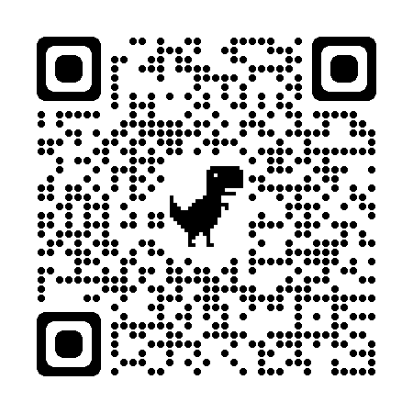

Cabo Frio, 14 de setembro de 2022.

